非營業特種基金債務舉借相關問題之探討
一、非營業基金債務餘額近年雖呈遞減之勢，惟仍高逾4千億元，且部分基金或短絀嚴重，或實際償債財源不足，恐成為政府財務負擔
(一)非營業基金長短期債務10年來減少超過千億元，惟迄106年底債務餘額仍逾4千億元，債務金額尚屬龐鉅
1.公債法規定，非營業基金長短期債務非政府公共債務，經統計該等債務餘額由97年底之5,915.4億元降為106年底之4,644.9億元，10年間減少1,270億餘元(詳附圖3-1)。其中99年度該等債務大幅增為7,165億餘元，主要係中央健康保險局於99年1月1日改制行政機關，健保局營業基金原列短期債務1,282億元改列至非營業基金之全民健康保險基金所致，然隨著全民健康保險基金財務狀況改善，102年度已還清借款，非營業基金整體債務餘額亦降為5,732億餘元。
2.103年度公債法修正增列自償性債務需先經公共債務管理委員會審議通過後始得編列預算，非營業基金債務之舉借審查機制正式法制化，近年度債務餘額則呈逐年遞減趨勢，迄106年底已降為4,644.9億元；主要係近年眷改基金依所訂還款時程，以處分土地及標售自有資產所得款項陸續償還借款，而經濟作業基金亦以工業區租售土地收入償還到期債務，至科工基金因近年度大型之園區土地徵收案件減少，融資需求亦隨之減少。
3.近年非營業基金長短期債務餘額雖已大幅減少，然迄106年底仍逾4千億元，其中如：高鐵基金及民營化基金累積短絀及負債金額龐鉅，科工基金短期債務餘額高逾千億元致流動比率長期偏低，安置基金為紓解榮民公司資金調度危機代為舉借債款等事項，允宜賡續檢討。
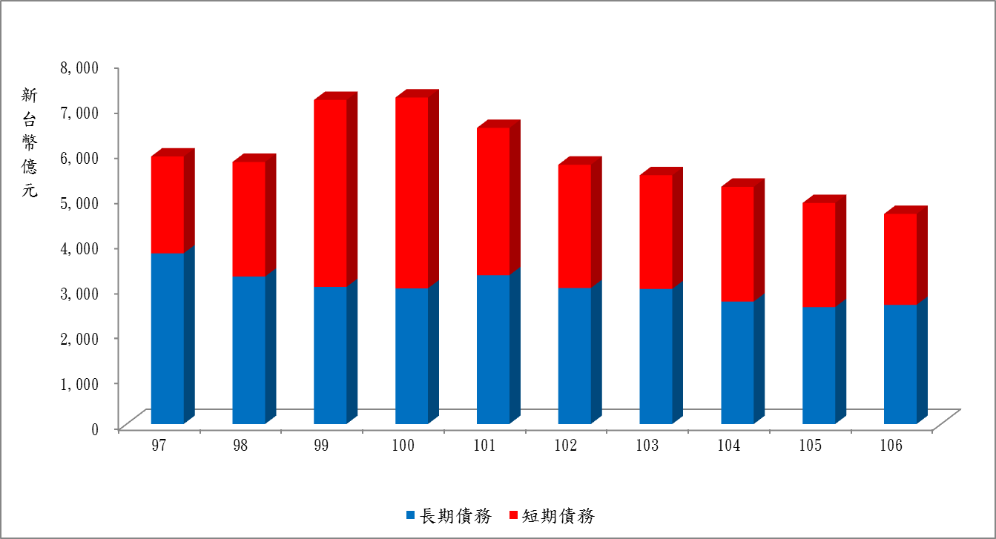
附圖3-1：近10年非營業基金長短期債務餘額變動情形
※註：1.資料來源，審計部編製之中央政府總決算附屬單位決算及綜計表(非營業部分，97年度至105年度)、行政院編製之中央政府總決算附屬單位決算及綜計表(非營業部分，106年度)，本研究自行整理。
(二)部分非營業基金債務餘額龐鉅且存有累積短絀或償債財源不足等情形，恐肇致政府財務負擔
106年度底尚有借款餘額之6個作業基金及1個特別收入基金，其中民營化基金、高鐵基金及科工基金債務餘額分別為621億餘元、603億餘元及1,109億餘元，惟其或仍有鉅額累積短絀，或發生實際償債財源不足等情形，恐成為日後政府財務負擔，允宜檢討。說明如下：
1.民營化基金：該基金主要業務係運用公營事業移轉民營後政府所得之部分資金，用以支應政府所需負擔之民營化支出，惟歷年編列之釋股收入，因缺乏合理性及民營化政策方向轉變而停擺，只得帳面予以保留，無法實質挹注民營化相關支出，致迄106年底累積短絀高達621億餘元，短絀情形嚴重。爰此，該基金依行政院公營事業民營化基金提撥運用辦法第6條規定，在當年度釋股收入預算及以前年度釋股收入預算保留合計數額內，以舉借債務方式支付相關法定支出，導致債務快速增加，迄106年底債務餘額亦逾621億元；且由於該基金債務將屆舉債上限，近年僅能仰賴財政部編列預算挹注，103年度以來已撥補285億餘元，預估嗣後年度仍需由政府撥補，恐肇致日後政府財務負擔。另民營化基金主要償債財源係以前年度釋股收入預算保留數，惟各年底重新評價釋股標的後，僅106年度大於現有債務數，償債財源難謂穩定且有不足之虞，日後恐亦需仰賴政府撥補(詳附表3-1)。
附表3-1：近5年度決算民營化基金債務、餘絀及國庫撥充概況
單位：新台幣千元
年度 | 債務情形 |  |  | 餘絀情形 |  | 國庫  撥充數
年度 | 債務餘額 | 債務上限 | 評價後釋股保留數 | 當年度  餘絀 | 累積  餘絀 | 國庫  撥充數
102 | 59,170,000 | 63,531,170 | 54,011,059 | -7,581,899 | -60,843,809 | -
103 | 61,190,000 | 63,531,170 | 49,255,540 | -687,750 | -61,531,559 | 7,014,000
104 | 61,806,000 | 63,306,279 | 49,965,943 | -527,132 | -62,058,690 | 7,014,000
105 | 62,323,000 | 63,673,387 | 57,993,922 | -486,704 | -62,545,395 | 7,014,000
106 | 62,165,000 | 63,629,444 | 65,139,651 | 417,988 | -62,127,406 | 7,545,811
※註：1.資料來源，民營化基金各年度決算書，106年度為行政院核定決算數。
2.債務上限係當年度釋股收入預算及以前年度釋股收入預算保留數之合計數，評價後釋股保留數則係按各釋股標的年底之淨值或市價重新核算。
2.高鐵基金：該基金主要係辦理高鐵車站特定區區段徵收土地開發計畫(土開計畫)、高鐵車站聯外道路系統改善計畫(聯外計畫)及高鐵永續經營投資計畫(永續計畫)，102年度及103年度基金營運績效逐漸好轉，惟累積短絀仍逾200億元，債務數額亦超過500億元。104年度辦理永續計畫，該基金配合台灣高鐵公司增資時程新增短期借款241億餘元支應增資所需資金，導致基金財務負擔及營運風險升高。105年度及106年度基金營運績效雖均優於預期，永續計畫之短期借款亦陸續辦理償還，惟迄106年底該基金債務仍高達603億餘元，累積短絀雖減少為52億餘元，惟聯外計畫之累積短絀卻逾352億元，基金財務仍待賡續改善(詳附表3-2)；另據審計部105年度審核報告指出，高鐵基金土開計畫中桃園、嘉義及台南車站特定區土地處分收入尚不敷支應後續償債之資金需求，而聯外計畫營運結果自償性收入亦不敷支應相關建設經費支出，致聯外計畫短絀嚴重，資金缺口則需仰賴舉債彌補，恐亦成為日後基金財務負擔。
附表3-2：近5年度決算高鐵基金債務及餘絀概況 單位：新台幣千元
年度 | 債務情形 |  | 餘絀情形
年度 | 短期債務 | 長期債務 | 當年度餘絀 | 累積餘絀 | 聯外計畫累積餘絀
102 | 6,225,000 | 50,000,000 | 2,829,749 | -25,574,512 | -36,642,971
103 | 2,975,650 | 50,000,000 | 2,495,431 | -23,079,080 | -37,298,056
104 | 24,121,100 | 50,000,000 | 2,464,521 | -20,614,560 | -38,524,816
105 | 15,584,900 | 50,000,000 | 8,639,383 | -11,975,177 | -36,858,753
106 | 10,377,210 | 50,000,000 | 6,705,633 | -5,269,543 | -35,235,627
※註：1.資料來源，高鐵基金各年度決算書，106年度為自編決算數。
3.科工基金：該基金近年度大型園區土地徵收案件減少，融資需求隨之減少，致債務餘額逐年遞減，惟迄106年底短期債務仍逾1,109億元，債務仍屬龐鉅。而科工基金近年度雖均有賸餘，惟中部科學工業園區管理局自98年度起每年均為短絀，近5年其債務數額占全體債務數額之比率亦由54%上升至63%(詳附表3-3)；且據審計部105年度審核報告指出，該年度科工基金自償率90.82%，未達財務計畫預估自償率91.67%，恐亦存有償債財源不足之虞。
附表3-3：近5年度決算科工基金債務及餘絀概況 單位：新台幣千元
單位別 |  | 102年度 | 103年度 | 104年度 | 105年度 | 106年度
竹科 | 年度餘絀 | 2,891,009 | 2,873,735 | 2,776,614 | 2,764,378 | 2,662,913
竹科 | 債務餘額 | 9,570,000 | 6,380,000 | 3,140,000 | 1,040,000 | -
中科 | 年度餘絀 | -722,323 | -532,975 | -905,322 | -627,691 | -335,792
中科 | 債務餘額 | 68,056,000 | 73,679,000 | 74,059,000 | 73,700,000 | 70,300,000
南科 | 年度餘絀 | -207,415 | 415,218 | 401,407 | 842,454 | 1,237,999
南科 | 債務餘額 | 48,390,000 | 46,640,000 | 44,740,000 | 42,590,000 | 40,610,000
合計 | 年度餘絀 | 1,961,271 | 2,755,978 | 2,272,699 | 2,979,141 | 3,565,120
合計 | 債務餘額 | 126,016,000 | 126,699,000 | 121,939,000 | 117,330,000 | 110,910,000
※註：1.資料來源，科工基金提供，106年度為行政院核定數。

